LAPORAN PROYEK MATA KULIAH FRAMEWORK PROGRAMMING

WEBSITE **PERANCANGAN SISTEM INFORMASI PENJUALAN OBAT DI APOTIK** BERBASIS FRAMEWORK DJANGO



# Oleh

**Ega Rizki Biliannanda 20201085**

# TEKNIK INFORMATIKA FAKULTAS TEKNOLOGI DAN DESAIN

**INSTITUT TEKNOLOGI DAN BISNIS ASIA MALANG 2023**

# HALAMAN ISI

1. **Latar Belakang**

Dengan seiringnya perkembangan masyarakat yang semakin maju, maka diperlukanya suatu sistem guna mempermudah pelayanan kesehatan salah satunya dengan adanya apotik. Berdasarkan proses penjualan obat yang sedang berjalan pada Apotek Di website ini, masih terdapat beberapa kendala, yaitu mengalami kesulitan untuk mendapatkan informasi data obat dikarenakan bentuk arsip, lamanya proses pembuatan nota karena dalam proses pembuatannya masih secara manual dengan cara tulis tangan. baik itu transaksi penjualan ataupun pembelian barang ke dalam sebuah buku. Karena sistem konvensional tersebut membuat kinerja apotek menjadi kurang efektif dan efisien. Dan untuk proses kalkulasi penjualan obat yang hanya menggunakan cara konvensional yaitu dengan alat penghitung kalkulator. Untuk menghitung dan memproses data penjualan obat yang dilakukan secara konvensional akan memakan banyak waktu dan tenaga, belum lagi kesalahan yang rentan terjadi. Biasanya data-data yang masuk akan dicatat ke dalam sebuah buku, pencatatan ini merupakan pekerjaan yang tidak mudah dan selain membutuhkan waktu juga sangat menguras tenaga. Selain itu penyusunan datadata pada apotek yang ada juga akan terhambat dengan dilakukannya cara-cara pengelolaan yang masih bersifat konvensional. Dalam pembuatan laporan apotek juga mengalami kendala. Memerlukan waktu dan tenaga untuk mengolah laporan untuk data-data laporan yang diperlukan tidak dapat langsung disediakan. Padaapotek banyak data-data obat, data transaksi, dan lain - lain yang tidak mungkin dihafalkan. Oleh sebab itu, dibutuhkan sebuah sistem yang dapat mendata daftar - daftar data tersebut dengan melakukan perbaikan dalam pengelolaan sebuah sistem pengolahan data. Perbaikan yang akan dilakukan yaitu membuat sistem pencatatan dengan menggunakan system yang berbasis komputer, baik dari segi pendataan barang persediaan, pencatatan data transaksi, dan proses yang lainnya yang berhubungan dengan aktivitas pada apotek yang bersangkutan. Database ada untuk melayani kebutuhan aplikasi. Aplikasi adalah satu unit perangkat lunak yang dibuat untuk melayani kebutuhan akan beberapa aktivitas. Dengan adanya sebuah aplikasi sistem informasi penjualan obat pada Apotek yang akan dibuat ini, maka system informasi Apotek akan dapat dikelola dengan lebih baik lagi. Tujuan penelitian ini untuk merancang aplikasi perangkat lunak pada sub sistem penjualan obat di apotek ini dilakukan sebagai upaya untuk menghasilkan informasi mengenai penjualan obat yang akurat, tepat pada waktunya dan relevan dan menyediakan laporan-laporan penjualan dengan mudah dan tepat pada waktunya dan pengambilan keputusan bagi pimpinan serta memuaskan bagi semua pihak.

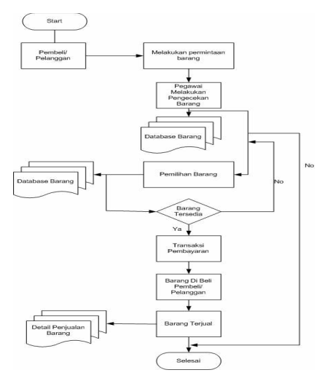

# Tampilan Proyek

* 1. **Index**
     1. Navbar

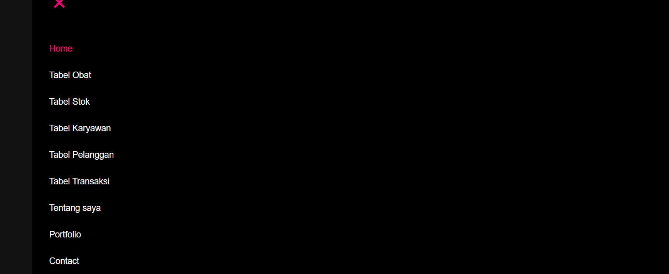

* + 1. About

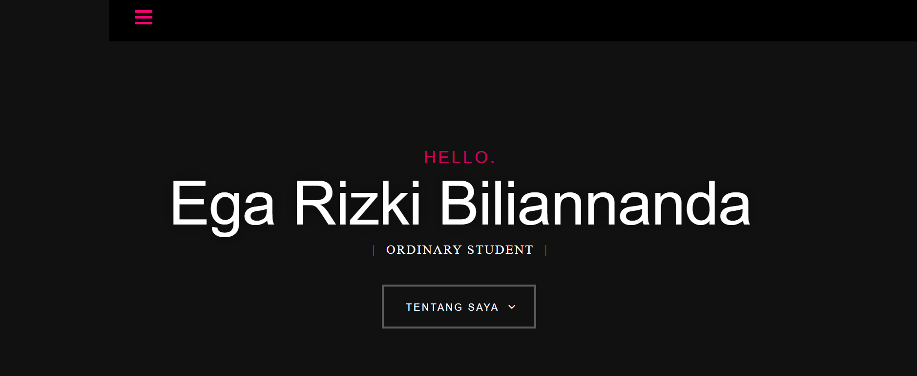

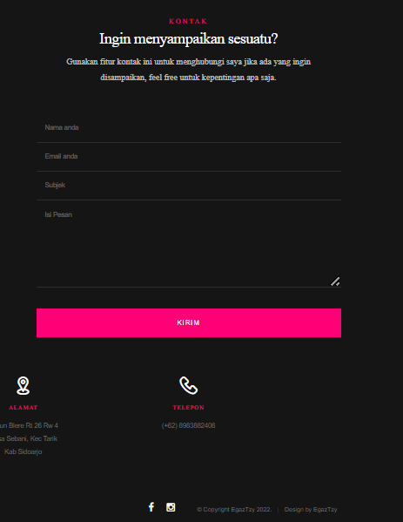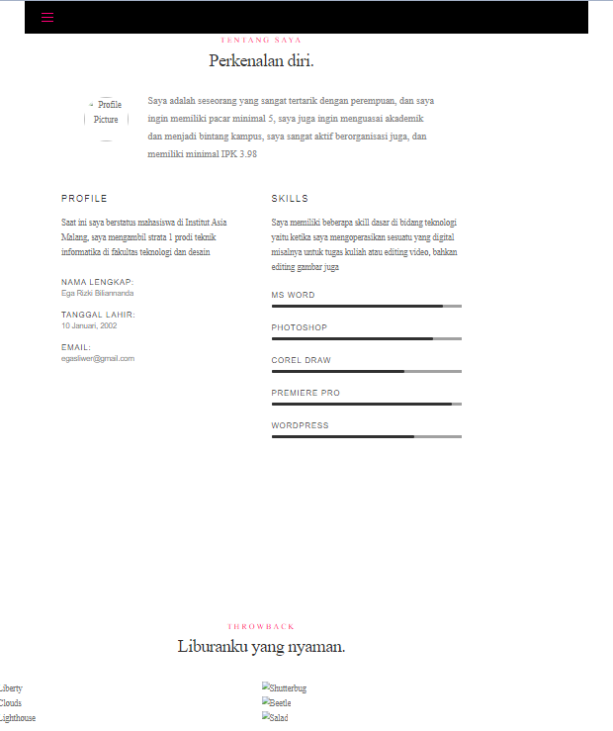

1.1 Tables

1.2 Tabel Obat

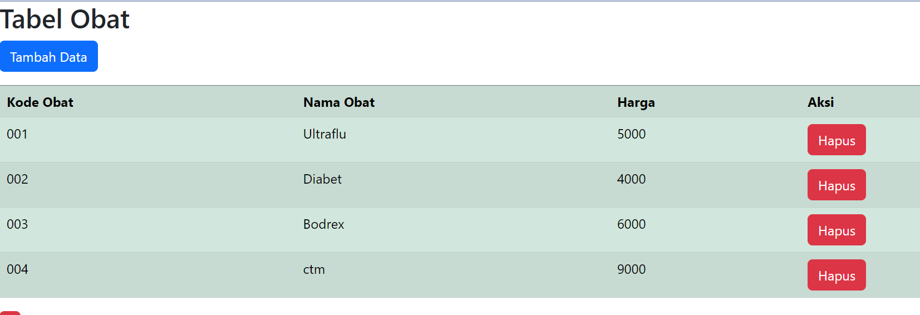

* + - * 1. Tambah Data (CRUD)

Create

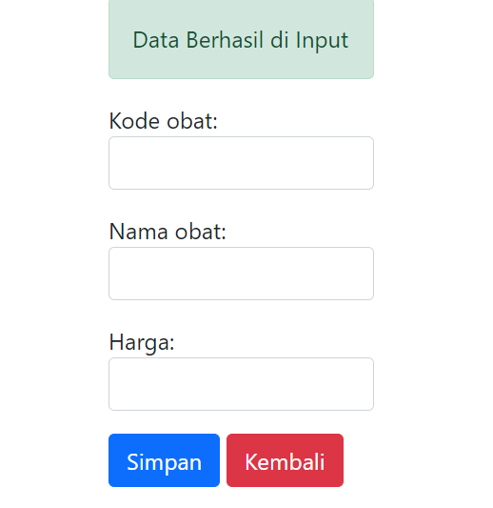

Read

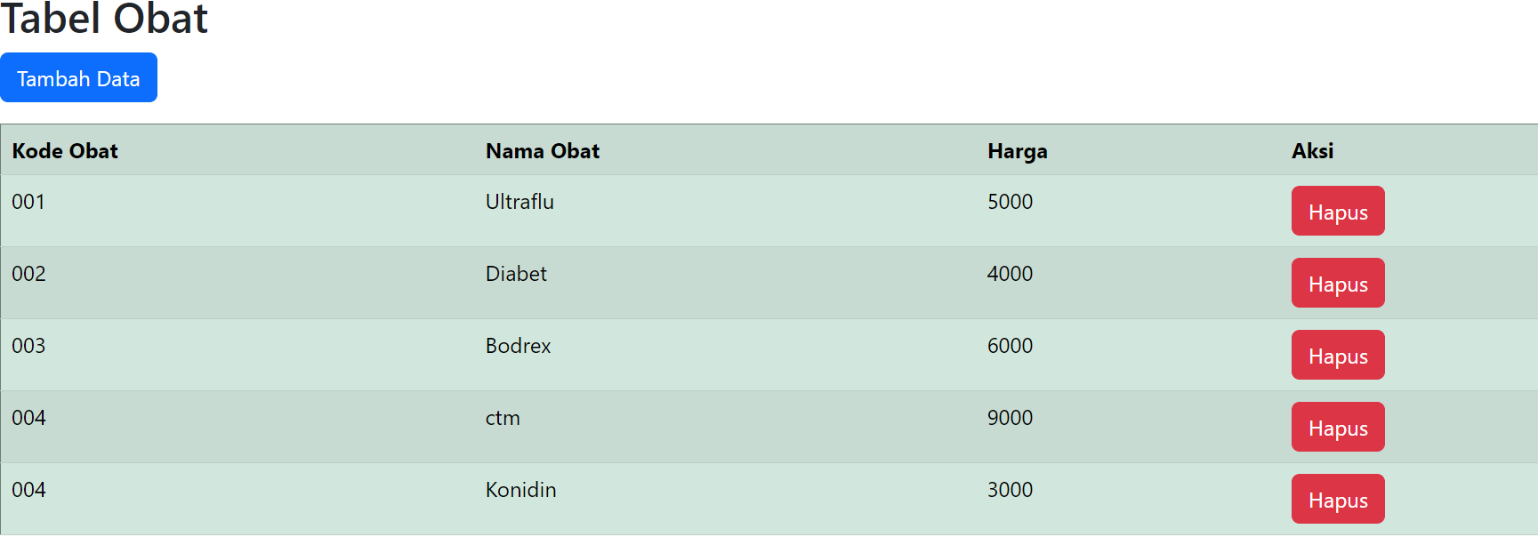

Update

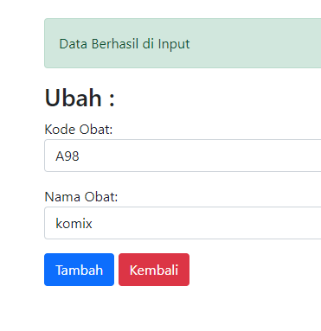

Delete

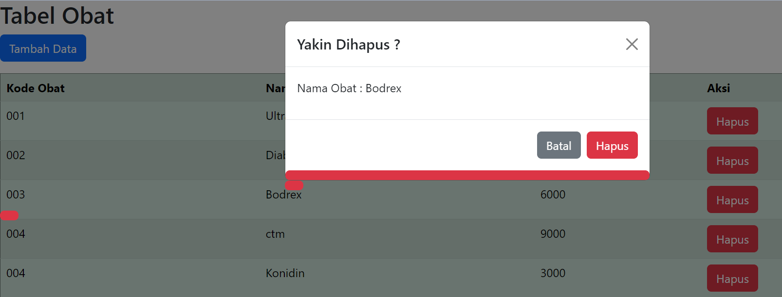

1.2 Tabel Obat

1.3 Tabel Transaksi

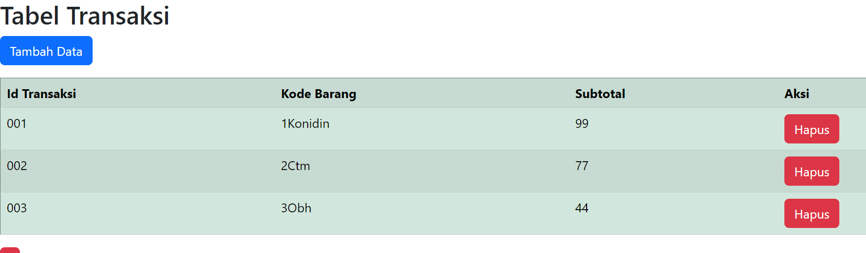

* + - * 1. Tambah Data (CRUD)

Create

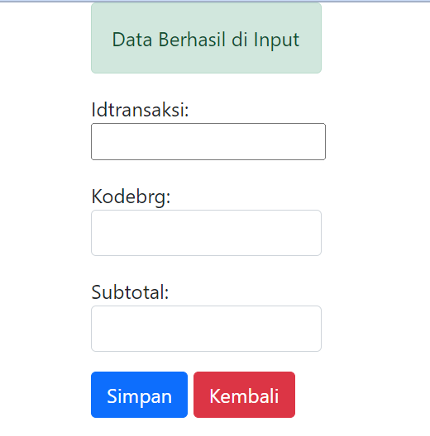

Read

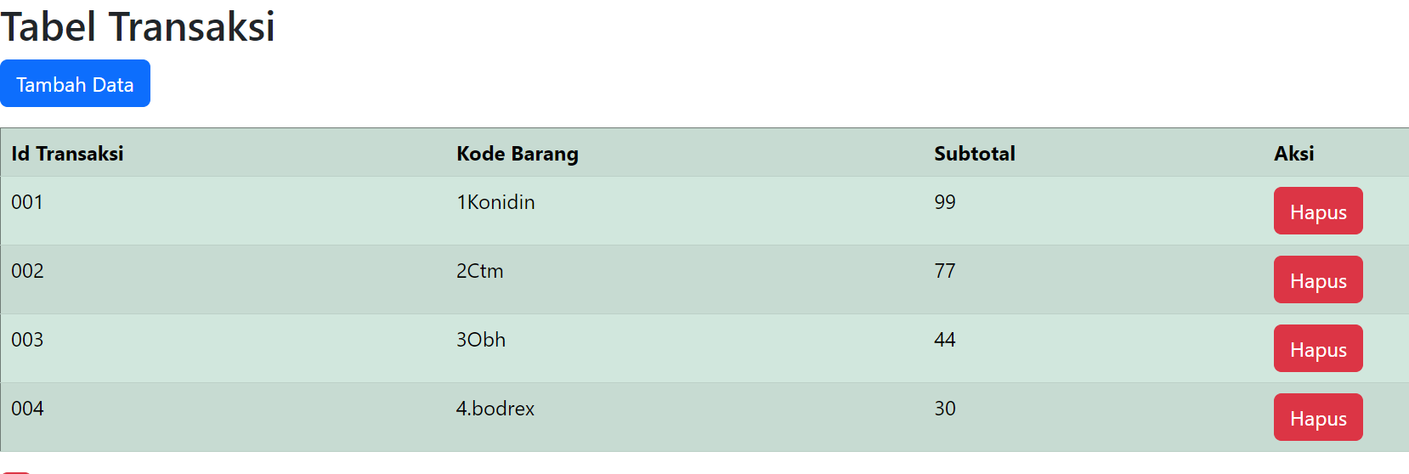

Update

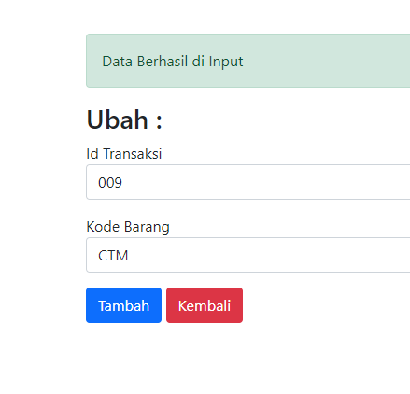

Delete

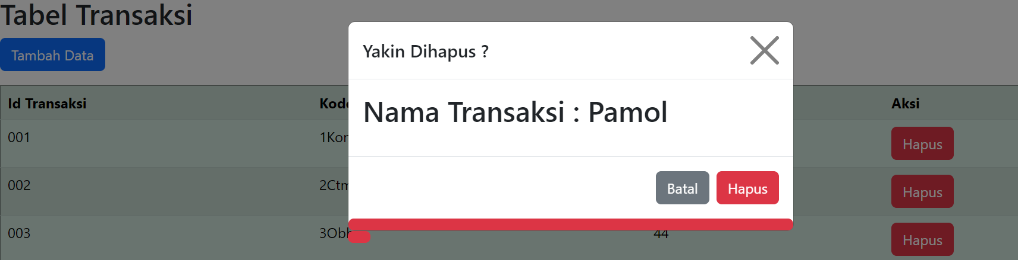

# Script Proyek

* 1. **Framework Django**

# Models

Class yang mengandung inheritence dimana merupakan field di dalam tabel sesuai dengan tipe datanya.

from django.db import models

class Transaksi(models.Model):

   idtransaksi=models.CharField(max_length=10)

   kodebrg=models.CharField(max_length=8)

   subtotal=models.BigIntegerField()

   def __str__(self):

        return "{}. {}. {}" .format(self.idtransaksi,self.kodebrg,self.subtotal)

class Obat(models.Model):

    kode_obat=models.CharField(max_length=10)

    nama_obat=models.CharField(max_length=25)

    harga=models.IntegerField()

    def __str__(self):

        return "{}. {}. {}" .format(self.kode_obat,self.nama_obat,self.harga)

class Pelanggan(models.Model):

id_pelanggan=models.CharField(max_length=10)

    nama_pelanggan=models.CharField(max_length=25)

    alamat_pelanggan=models.CharField(max_length=25)

    pekerjaan=models.CharField(max_length=25)

    def __str__(self):

        return "{}. {}. {}" .format(self.id_pelanggan,self.nama_pelanggan,self.alamat_pelanggan,self.pekerjaan)

class Stok(models.Model):

    kode_obat=models.CharField(max_length=10)

    nama_obat=models.CharField(max_length=25)

    kemasan=models.CharField(max_length=25)

    harga=models.IntegerField()

    def __str__(self):

        return "{}. {}. {}" .format(self.kode_obat,self.nama_obat,self.kemasan,self.harga)

class Karyawan(models.Model):

    id_karyawan=models.CharField(max_length=10)

    nama_karyawan=models.CharField(max_length=25)

    jenis_kelamin=models.CharField(max_length=25)

    no_tlp=models.IntegerField()

    def __str__(self):

        return "{}. {}. {}" .format(self.id_karyawan,self.nama_karyawan,self.jenis_kelamin,self.no_tlp)

# Admin

Menampilkan tabel pada Django admin.

from django.contrib import admin

# Register your models here.

from .models import Barang, Jenis

from .models import Obat

from .models import Transaksi, Pelanggan, Stok, Karyawan

class kolomBarang(admin.ModelAdmin):

    list_display = ['kodebrg','nama','stok','harga','link_gbr','jenis_id']

    search_fields = ['kodebrg','nama']

    list_filter=('jenis_id',)

    list_per_page=3

class kolomMember(admin.ModelAdmin):

    list_display=['idmember','nama','alamat']

    search_fields=['idmember',]

    list_filter=('idmember',)

    list_per_page=5

admin.site.register(Barang,kolomBarang)

admin.site.register(Obat)

admin.site.register(Transaksi)

admin.site.register(Pelanggan)

admin.site.register(Stok)

admin.site.register(Karyawan)

# Forms

Membuat form pada setiap table yang ada.

from django.forms import ModelForm

from dashboard.models import Barang, Transaksi, Obat

from django import forms

class FormBarang(ModelForm):

    class Meta :

        model=Barang

        fields='__all__'

        widgets = {

            'kodebrg': forms.TextInput({'class':'form-control'}),

            'nama': forms.TextInput({'class':'form-control'}),

            'stok': forms.TextInput({'class':'form-control'}),

            'harga': forms.TextInput({'class':'form-control'}),

            'link_gbr': forms.TextInput({'class':'form-control'}),

            'jenis_id': forms.TextInput({'class':'form-control'}),

        }

class FormObat(ModelForm):

    class Meta :

        model=Obat

        fields='__all__'

        widgets = {

            'kode_obat': forms.TextInput({'class':'form-control'}),

            'nama_obat': forms.TextInput({'class':'form-control'}),

            'harga': forms.TextInput({'class':'form-control'}),

        }

class FormTransaksi(ModelForm):

    class Meta :

        model=Transaksi

        fields='__all__'

        widgets = {

            'id_transaksi': forms.TextInput({'class':'form-control'}),

            'kodebrg': forms.TextInput({'class':'form-control'}),

            'subtotal': forms.TextInput({'class':'form-control'}),

        }

# Urls

Membuat path atau route pada setiap content yang kita miliki.

from django.contrib import admin

from django.urls import path

from django.http import HttpResponse

from django.shortcuts import render

from dashboard.views import produk, tambah_barang,addobat,addtransaksi, Barang_View, Tabel_obat, Tabel_pelanggan, Tabel_stok, Tabel_karyawan, Tabel_transaksi, hapus_obat, hapus_karyawan, hapus_pelanggan, hapus_stok, hapus_transaksi

def LJ(request):

    return HttpResponse('Selamat datang LJ')

def LJ2(request):

    return render(request,'index.html')

def LJ2(request):

    titelnya="Home"

    konteks = {

        'titel':titelnya,

    }

    return render(request,'index.html',konteks)

def LJ3(request):

    titelnya="Produk"

    konteks = {

        'titel':titelnya,

    }

    return render(request,'produk.html',konteks)

urlpatterns = [

    path('admin/', admin.site.urls),

    path('',LJ2, name="index"),

    path('produk/' ,LJ3, name="produk"),

    path('addbrg/',tambah_barang),

    path('addobat/',addobat),

    path('addtransaksi/',addtransaksi),

    path('Vbrg/',Barang_View, name="Vbrg"),

    path('obat/',Tabel_obat, name = "obat"),

    path('pelanggan/',Tabel_pelanggan, name = "pelanggan"),

    path('stok/',Tabel_stok, name = "stok"),

    path('karyawan/',Tabel_karyawan, name = "karyawan"),

    path('transaksi/',Tabel_transaksi, name = "transaksi"),

    path('hapusobat/<int:id_obat/>',hapus_obat, name = "hapusobat"),

    path('hapuskaryawan/<int:id_karyawan/>',hapus_karyawan, name = "hapus_karyawan"),

    path('hapuspelanggan/<int:id_pelanggan/>',hapus_pelanggan, name = "hapus_pelanggan"),

    path('hapusstok/<int:id_stok/>',hapus_stok, name = "hapus_stok"),

    path('hapustransaksi/<int:id_transaksi/>',hapus_transaksi, name = "hapus_transaksi")

]

def LJ3(request):

    titelnya="Produk"

    konteks = {

        'titel':titelnya,

    }

    return render(request,'produk.html',konteks)

urlpatterns = [

    path('admin/', admin.site.urls),

    path('',LJ2, name="index"),

    path('produk/' ,LJ3, name="produk"),

    path('addbrg/',tambah_barang),

    path('addobat/',addobat),

    path('addtransaksi/',addtransaksi),

    path('Vbrg/',Barang_View, name="Vbrg"),

    path('obat/',Tabel_obat, name = "obat"),

    path('pelanggan/',Tabel_pelanggan, name = "pelanggan"),

    path('stok/',Tabel_stok, name = "stok"),

    path('karyawan/',Tabel_karyawan, name = "karyawan"),

    path('transaksi/',Tabel_transaksi, name = "transaksi"),

    path('hapusobat/<int:id_obat/>',hapus_obat, name = "hapusobat"),

    path('hapuskaryawan/<int:id_karyawan/>',hapus_karyawan, name = "hapus_karyawan"),

    path('hapuspelanggan/<int:id_pelanggan/>',hapus_pelanggan, name = "hapus_pelanggan"),

    path('hapusstok/<int:id_stok/>',hapus_stok, name = "hapus_stok"),

    path('hapustransaksi/<int:id_transaksi/>',hapus_transaksi, name = "hapus_transaksi")

]

# Views

Menampilkan content yang kita miliki.

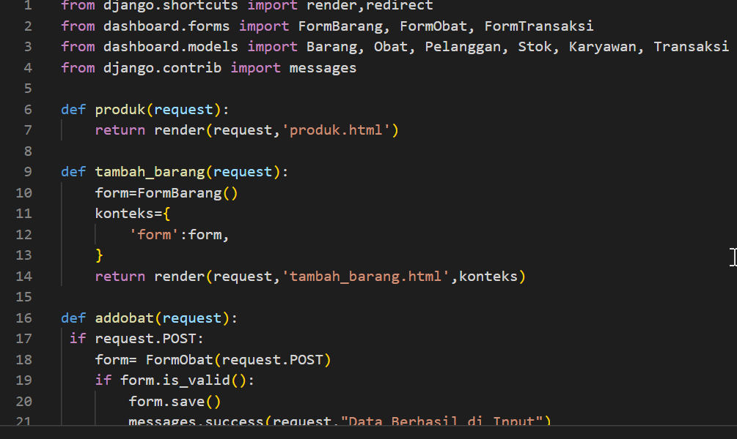

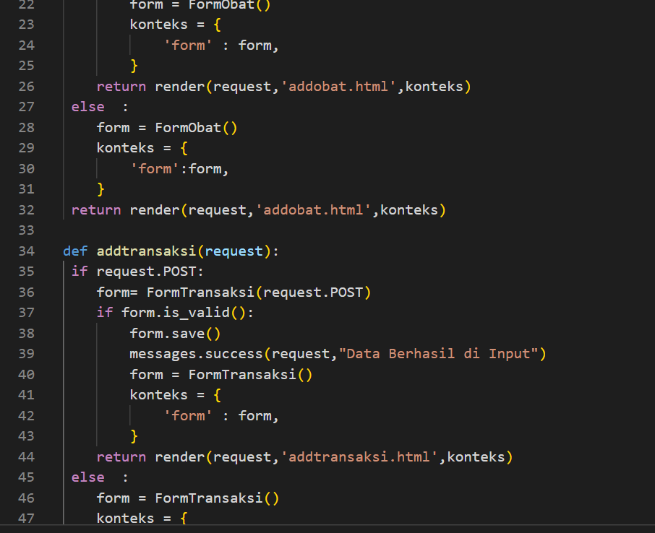

 'form':form,

    }

 return render(request,'addtransaksi.html',konteks)

def Barang_View(request):

    barangs=Barang.objects.all()

    konteks={

        'barangs':barangs,

    }

    return render(request,'tampil_brg.html',konteks)

def Tabel_obat(request):

    obats=Obat.objects.all()

    konteks={

        'obats':obats,

    }

    return render(request,'obat.html',konteks)

def Tabel_pelanggan(request):

    pelanggans=Pelanggan.objects.all()

    konteks={

        'pelanggans':pelanggans,

    }

    return render(request,'pelanggan.html',konteks)

def Tabel_stok(request):

    stoks=Stok.objects.all()

    konteks={

        'stoks':stoks,

    }

    return render(request,'stok.html',konteks)

def Tabel_karyawan(request):

    karyawans=Karyawan.objects.all()

    konteks={

        'karyawans':karyawans,

    }

    return render(request,'karyawan.html',konteks)

def Tabel_transaksi(request):

    transaksis=Transaksi.objects.all()

    konteks={

        'transaksis':transaksis,

    }

    return render(request,'transaksi.html',konteks)

def hapus_obat(request):

    obats=obat.objects.filter(id=id_obat)

    obats.delete()

    messages.success(request,"Data terhapus")

    return rediect('obat')

def hapus_karyawan(request):

    karyawans=karyawan.objects.filter(id=id_karyawan)

    karyawans.delete()

    messages.success(request,"Data terhapus")

    return rediect('karyawan')

def hapus_pelanggan(request):

    pelanggans=pelanggan.objects.filter(id=id_pelanggan)

    pelanggans.delete()

    messages.success(request,"Data terhapus")

    return rediect('pelanggan')

def hapus_stok(request):

    stoks=stok.objects.filter(id=id_stok)

    stoks.delete()

    messages.success(request,"Data terhapus")

    return rediect('stok')

def hapus_transaksi(request):

    transaksis=transaksi.objects.filter(id=id_transaksi)

    transaksis.delete()

    messages.success(request,"Data terhapus")

    return rediect('transaksi')

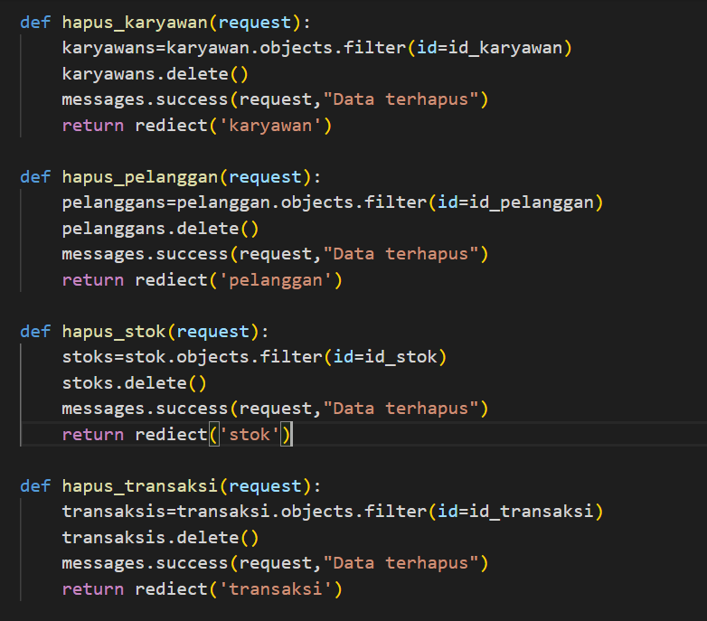

# Website

* + 1. **Index.html**

Navbar, Footer, dan About.

<link href="https://cdn.jsdelivr.net/npm/bootstrap@5.0.2/dist/css/bootstrap.min.css" rel="stylesheet" integrity="sha384-EVSTQN3/azprG1Anm3QDgpJLIm9Nao0Yz1ztcQTwFspd3yD65VohhpuuCOmLASjC" crossorigin="anonymous">

{% load static %}

{% block content %}

<!DOCTYPE html>

<!--[if IE 8 ]><html class="no-js oldie ie8" lang="en"> <![endif]-->

<!--[if IE 9 ]><html class="no-js oldie ie9" lang="en"> <![endif]-->

<!--[if (gte IE 9)|!(IE)]><!--><html class="no-js" lang="en"> <!--<![endif]-->

<head>

   <!--- basic page needs

   ================================================== -->

   <meta charset="utf-8">

    <title>UAS FP</title>

    <meta name="description" content="">

    <meta name="author" content="">

   <!-- mobile specific metas

   ================================================== -->

    <meta name="viewport" content="width=device-width, initial-scale=1, maximum-scale=1">

    <!-- CSS

   ================================================== -->

   <link rel="stylesheet" href="{% static 'css/base.css'%}">

   <link rel="stylesheet" href="{% static 'css/main.css'%}">

   <link rel="stylesheet" href="{% static 'css/vendor.css'%}">

   <!-- script

   ================================================== -->

   <script src="{% static 'js/modernizr.js'%}"></script>

   <script src="{% static 'js/pace.min.js'%}"></script>

   <!-- favicons

    ================================================== -->

    <link rel="icon" type="image/png" href="favicon.png">

</head>

<body id="top">

    <!-- header

   ================================================== -->

   <header>

    <div class="row">

        <div class="top-bar">

            <a class="menu-toggle" href="#"><span>Menu</span></a>

            <div class="logo">

                 <a href="index.html">EGAZTZY</a>

              </div>

            <nav id="main-nav-wrap">

                    <ul class="main-navigation">

                        <li class="current"><a class="smoothscroll"  href="#intro" title="">Home</a></li>

                        <li><a class="smoothscroll"  href="{% url 'obat' %}">Tabel Obat</a></li>

                        <li><a class="smoothscroll"  href="{% url 'stok' %}">Tabel Stok</a></li>

                        <li><a class="smoothscroll"  href="{% url 'karyawan' %}">Tabel Karyawan</a></li>

                        <li><a class="smoothscroll"  href="{% url 'pelanggan' %}">Tabel Pelanggan</a></li>

                        <li><a class="smoothscroll"  href="{% url 'transaksi' %}">Tabel Transaksi</a></li>

                        <li><a class="smoothscroll"  href="#about" title="">Tentang saya</a></li>

                        <li><a class="smoothscroll"  href="#portfolio" title="">Portfolio</a></li>

                        <li><a class="smoothscroll"  href="#contact" title="">Contact</a></li>

                    </ul>

                </nav>

        </div> <!-- /top-bar -->

    </div> <!-- /row -->

<!-- CSS

   ================================================== -->

   <link rel="stylesheet" href="{% static 'css/base.css'%}">

   <link rel="stylesheet" href="{% static 'css/main.css'%}">

   <link rel="stylesheet" href="{% static 'css/vendor.css'%}">

   <!-- script

   ================================================== -->

   <script src="{% static 'js/modernizr.js'%}"></script>

   <script src="{% static 'js/pace.min.js'%}"></script>

   <!-- favicons

    ================================================== -->

    <link rel="icon" type="image/png" href="favicon.png">

</head>

<body id="top">

    <!-- header

   ================================================== -->

   <header>

    <div class="row">

        <div class="top-bar">

            <a class="menu-toggle" href="#"><span>Menu</span></a>

            <div class="logo">

                 <a href="index.html">EGAZTZY</a>

              </div>

            <nav id="main-nav-wrap">

                    <ul class="main-navigation">

                        <li class="current"><a class="smoothscroll"  href="#intro" title="">Home</a></li>

                        <li><a class="smoothscroll"  href="{% url 'obat' %}">Tabel Obat</a></li>

                        <li><a class="smoothscroll"  href="{% url 'stok' %}">Tabel Stok</a></li>

                        <li><a class="smoothscroll"  href="{% url 'karyawan' %}">Tabel Karyawan</a></li>

                        <li><a class="smoothscroll"  href="{% url 'pelanggan' %}">Tabel Pelanggan</a></li>

                        <li><a class="smoothscroll"  href="{% url 'transaksi' %}">Tabel Transaksi</a></li>

                        <li><a class="smoothscroll"  href="#about" title="">Tentang saya</a></li>

                        <li><a class="smoothscroll"  href="#portfolio" title="">Portfolio</a></li>

                        <li><a class="smoothscroll"  href="#contact" title="">Contact</a></li>

                    </ul>

                </nav>

        </div> <!-- /top-bar -->

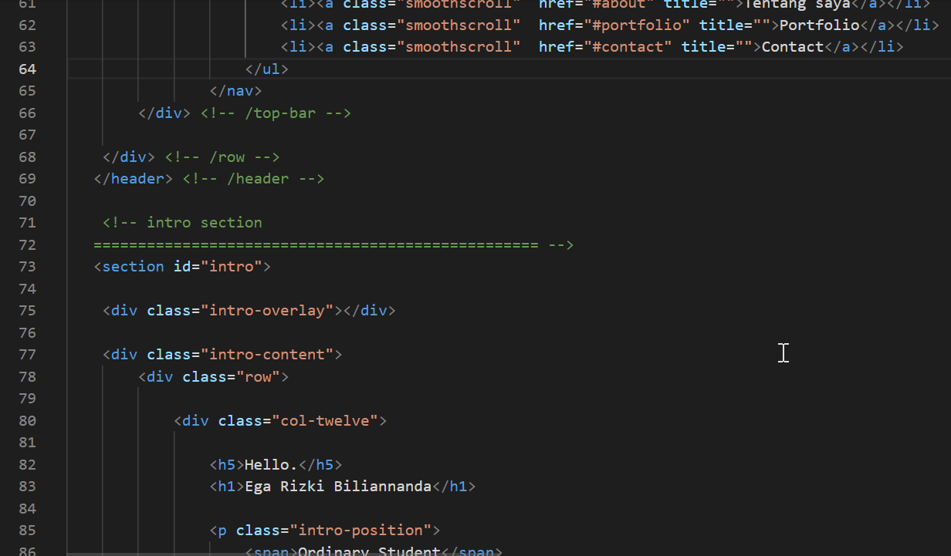

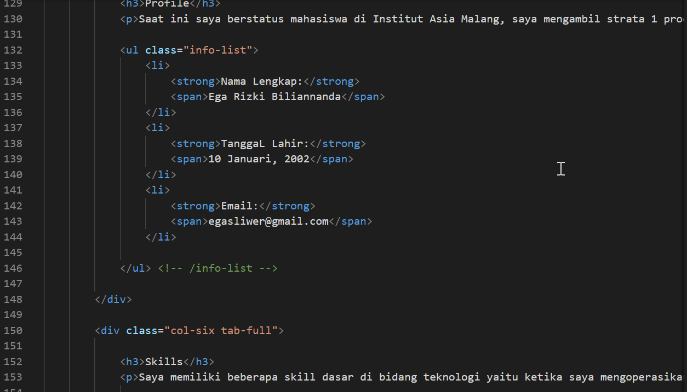

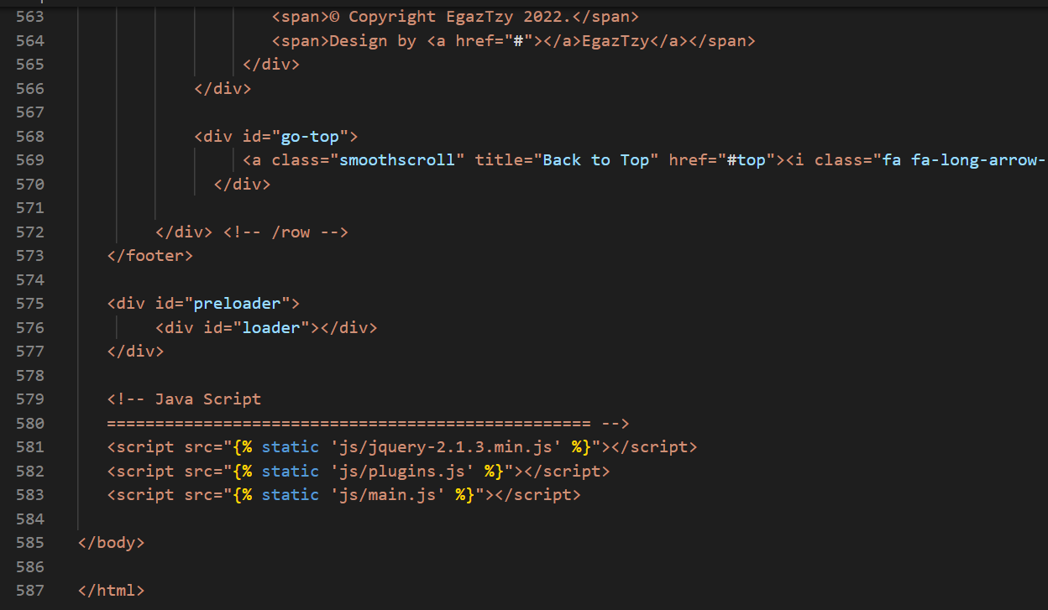

# 3 Tables

# Tabel Obat

# 

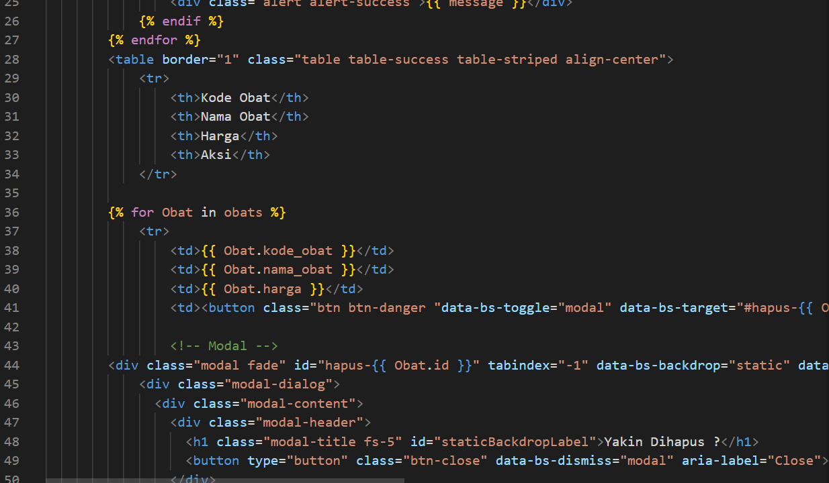

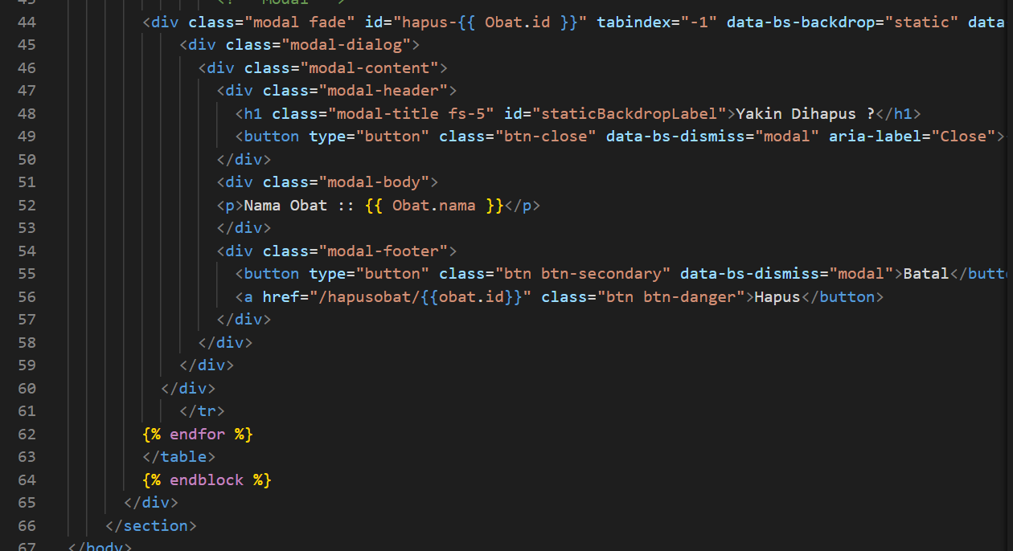

* + - * 1. Tambah

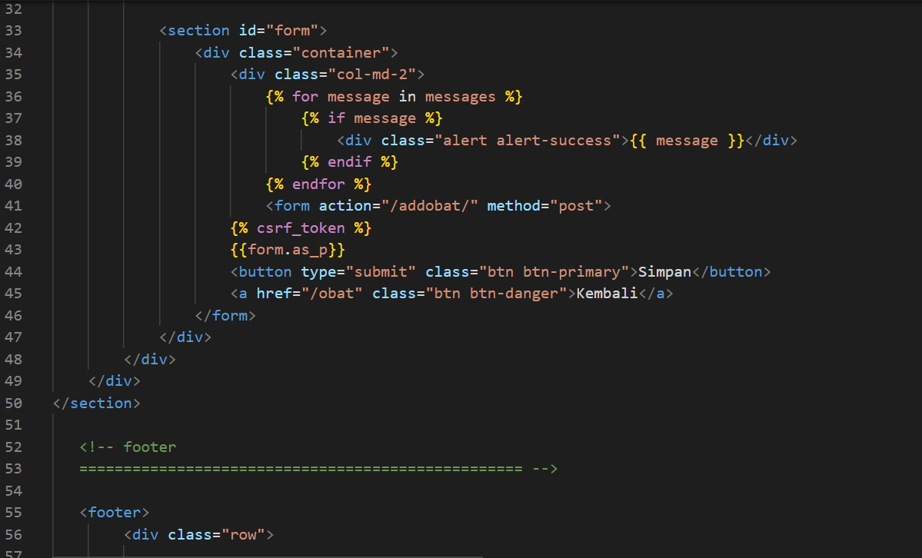

<footer>

        <div class="row">

            <div class="col-six tab-full pull-right social">

                <ul class="footer-social">

                  <li><a href="https://facebook.com/egarizki0010" target="__blank"><i class="fa fa-facebook"></i></a></li>

                  <li><a href="https://instagram.com/egariz10 target="__blank><i class="fa fa-instagram"></i></a></li>

               </ul>

          </div>

        <div class="col-six tab-full">

            <div class="copyright">

                    <span>© Copyright EgazTzy 2022.</span>

                    <span>Design by <a href="#"></a>EgazTzy</a></span>

                 </div>

            </div>

            <div id="go-top">

                 <a class="smoothscroll" title="Back to Top" href="#top"><i class="fa fa-long-arrow-up"></i></a>

              </div>

        </div> <!-- /row -->

   </footer>

   <div id="preloader">

        <div id="loader"></div>

   </div>

   <!-- Java Script

   ================================================== -->

   <script src="{% static 'js/jquery-2.1.3.min.js' %}"></script>

   <script src="{% static 'js/plugins.js' %}"></script>

   <script src="{% static 'js/main.js' %}"></script>

</body>

</html>

* + - * 1. Ubah

{% extends 'base.html' %}

{% load static %}

{% block content %}

<section id="form">

                <div class="container">

                    <div class="col-md-2">

                        {% for message in messages %}

                            {% if message %}

                                <div class="alert alert-success">{{ message }}</div>

                            {% endif %}

                        {% endfor %}

                        <h3> Ubah : {{ barangs.kodebrg }}</h3>

                        <form action="{% url 'ubah_brg' barangs.id %}" method="post">

                    {% csrf_token %}

{{form.as_p}}

                    <button type="submit" class="btn btn-primary">Simpan</button>

                    <a href="/Vbrg" class="btn btn-danger">Kembali</a>

                </form>

            </div>

        </div>

    </div>

</section>

**Tabel Transaksi**

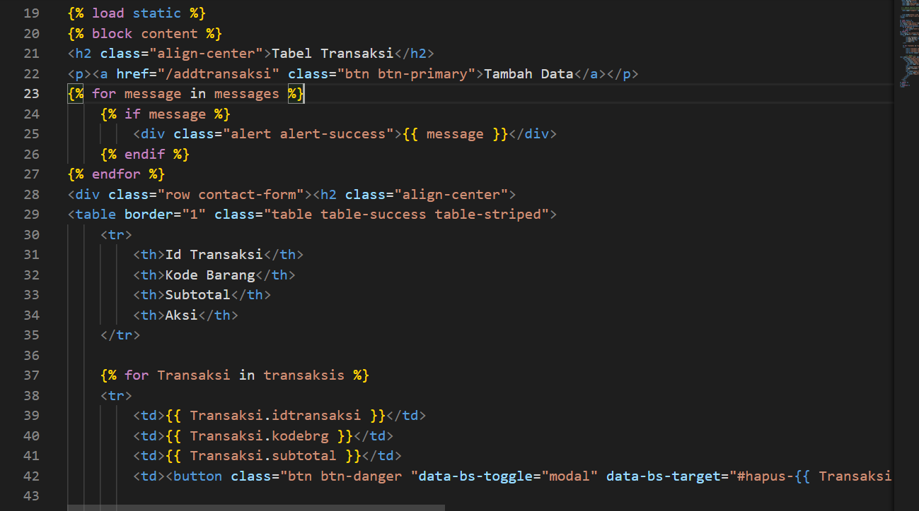

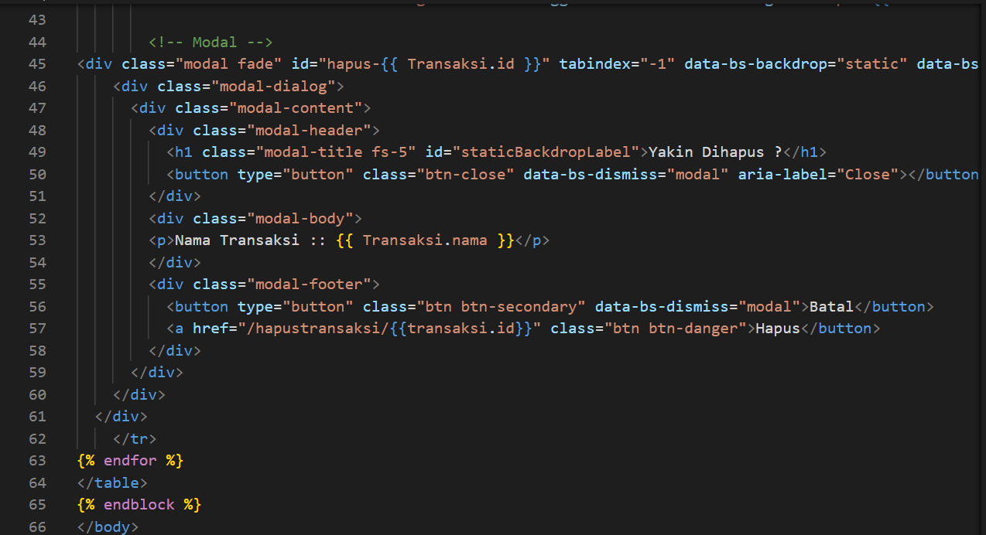

a. Tambah

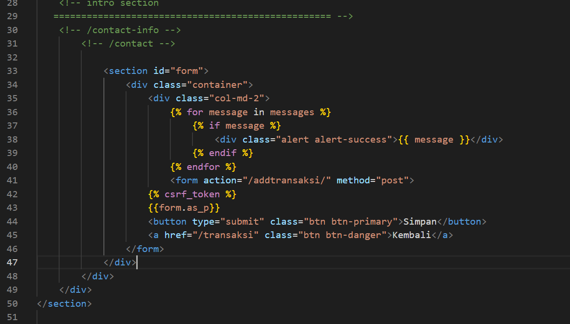

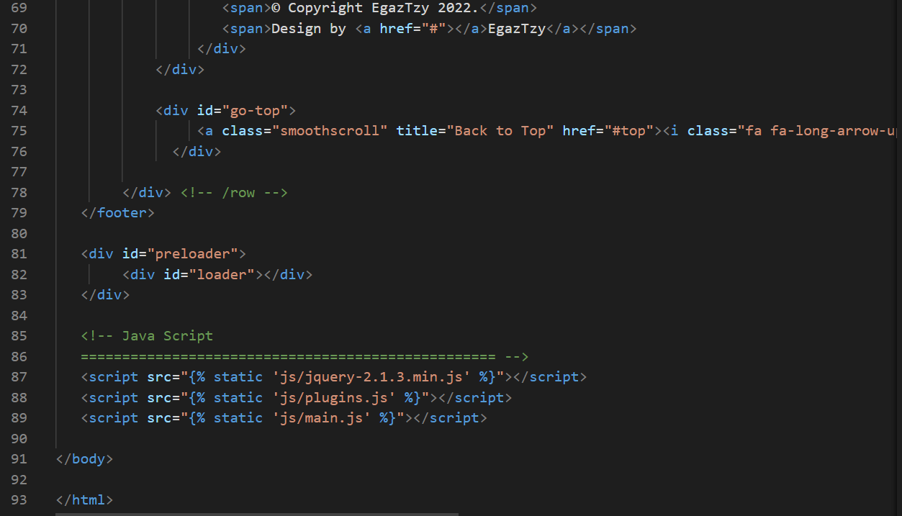

b. ubah

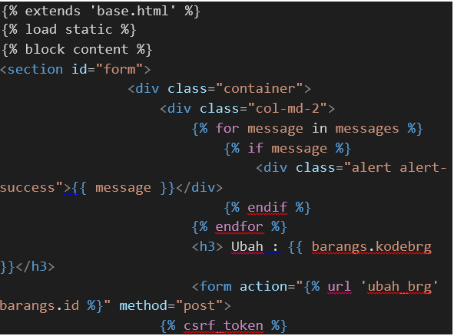

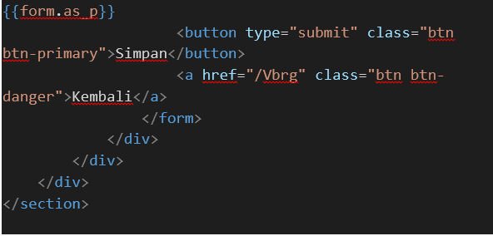

# HALAMAN PENUTUP

1. **Kesimpulan**

Pembuatan website profil perusahaan ini bertujuan untuk mempermudah pihak perusahaan, terutama pihak pemasaran untuk memperkenalkan perusahaan dan produk yang ditawarkan dalam website Apotik ini. Secara garis besar, setelah dilakukan pengujian terhadap website ini dapat diambil kesimpulan bahwa website profil perusahaan ini berisi tentang sejarah perusahaan, visi dan misi, struktur organisasi, dan katalog produk.

# Saran

Sebagai seorang penulis tentunya masih banyak kekurangan terhadap website profil perusahaan ini. Saran yang dapat diberikan untuk pengembangan website profil perusahaan ini adalah :

* 1. Menambahkan fitur order yang bertujuan untuk memudahkan pelanggan yang ingin melakukan pemesanan online secara langsung terhadap produk.
  2. Pengembangan website profil perusahaan untuk mencakup system penjualan secara online.

1. **Tanda tangan pengesahan Penulis dan Dosen Pengampu Mata Kuliah**

|  |  |
| --- | --- |
| Dosen Pengampu  ( Titania Dwi Andini, S.Kom, M.Kom) | Malang, 3 Februari 2023 Penulis,  ( Ega Rizki Biliannanda) |